**1. Font Awesome là gì?**

Font Awesome là là một thư viện chứa các font chữ ký hiệu hay sử dụng trong website. Font chữ ký hiệu ở đây chính là các icons mà ta thường hay sử dụng trong các layout website.

## 2. Cách sử dụng Font Awesome

**Bước 1**: Download Font Awesome và nhúng vào Layout

Để sử dụng được Font Awesome thì ban phải [download](https://fortawesome.github.io/Font-Awesome/) thư viện của nó về hoặc sử dụng link CDN mà nó cung cấp cho chúng ta.

Nếu bạn sử dụng link CDN thì chỉ việc nhúng đường dẫn CSS sau:

|  |  |
| --- | --- |
|  | <link rel="stylesheet" href="<https://maxcdn.bootstrapcdn.com/font-awesome/4.4.0/css/font-awesome.min.css>" /> |

Nếu bạn download về thì sẽ được một folder gồm các file như trong hình sau:

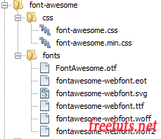

Trong đó bạn chỉ quan tâm đến file font-awesome.min.css. Nghĩa là để sử dụng thì bạn chỉ việc sử dụng file CSS font-awesome.min.css.

|  |  |
| --- | --- |
| 1 | <link href="css/font-awesome.min.css" rel="stylesheet"/> |

**Bước 2**: Tham khảo các class tạo ICON có sẵn của Font Awesome

Bạn vào <https://fontawesome.com/icons> để xem các icons và các class tạo nên chúng nhé.

**Bước 3**: Sử dụng Font Awesome

Để tạo icon thì bạn nên sử dụng thẻ i và bổ sung class của icon.